О школьном питании
Первое полугодии позади, а значит с третьей четверти учебный год перевалит на второе полугодие . Какие новости на первое полугодие в школьном питании…
В школе «Фортуна» получают бесплатное питание в категории «многодетные - малообеспеченные» - 7 обучающихся; в категории «малообеспеченные» - 23 обучающихся; категория «отдельная» - 45 обучающихся. Стоимость бесплатного комплекса обедов для начальной школы составляет 58 рублей 94 копейки, для основной и средней школы - 66 рублей 07 копеек. Платный комплекс школьных обедов составляет 85 рублей.
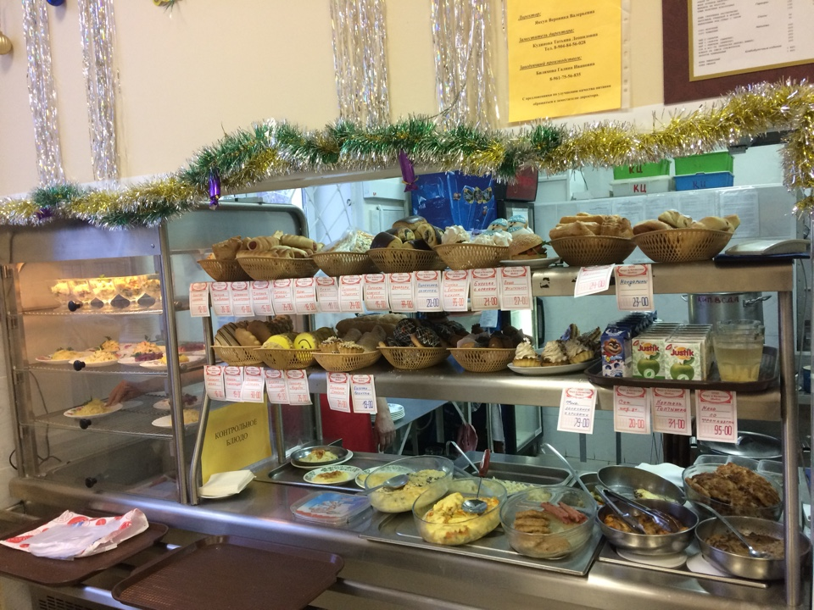
Чтобы питаться организованно и не выстаивать в очереди за школьным обедом, можно заказать комплекс, подав заявку в начале учебного дня.
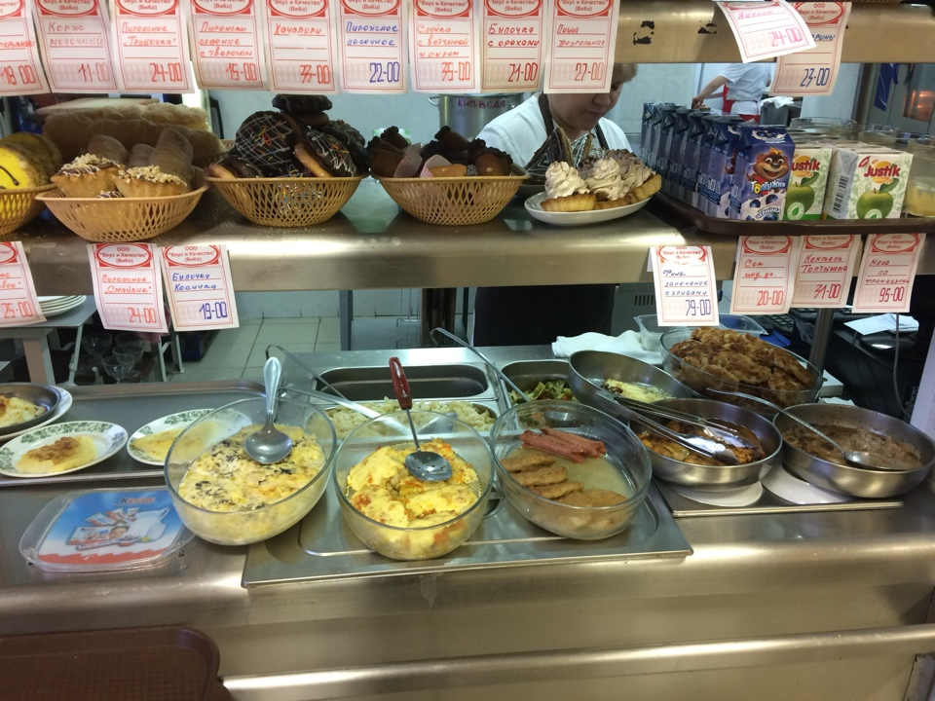
За первое полугодие было проведено 2 проверки. В результате проверки особых замечаний не было выявлено. Все блюда школьной столовой готовятся качественно и вкусно, имею привлекательный аппетитный вид. Меню каждого дня разнообразно и сбалансировано по калорийности, содержанию белков, жиров и витаминов. Самое вкусно блюдо, которое пользуется популярностью среди учащихся - пюре с сосиской. Учителя большинство отдают своё предпочтение супу-пюре с гренками и солянке.
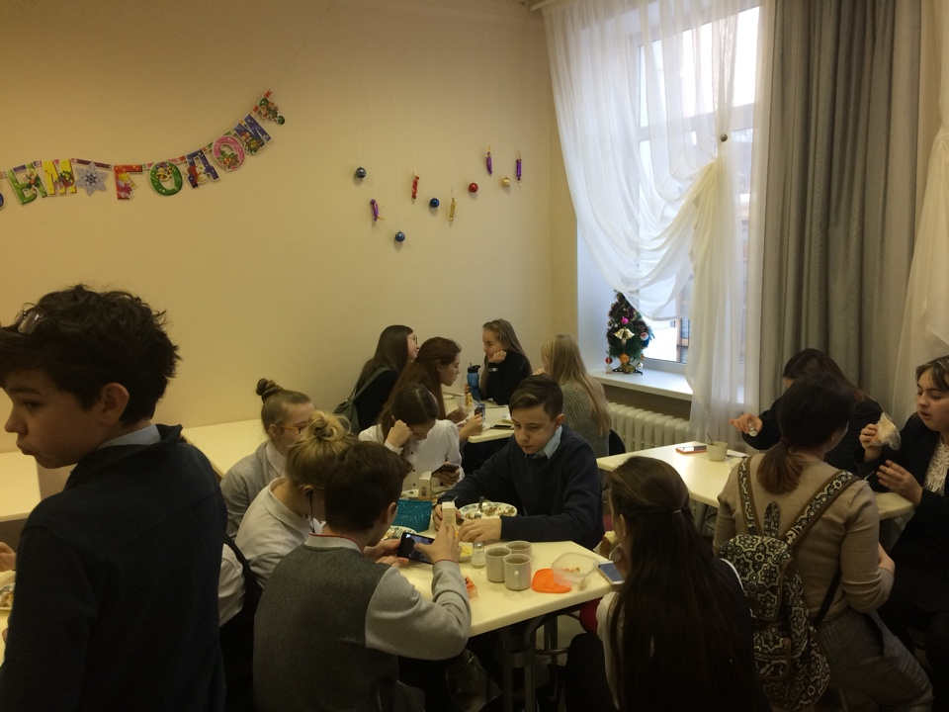
Хочется надеяться, что в новом полугодии наш обеденный стол будет таким же вкусным и полезным для здоровья!

Ответственная за питание Медведева Е.А.

